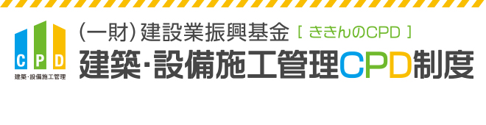
「建築・設備施工管理CPD制度」について知りたい

技術者の継続教育です

制度の目的
建築施工管理技士などの技術者が、必要な能力の開発に資する活動を継続的に行うことを推進するとともに、その指標を示し、その状況を社会に明示することを通じて、公共の福祉の増進ならびに建築施工管理技士などの知識および技術の向上を図ることを目的とする。

簡単にいうと…
個人が講習などを受講することによって継続して学習し、能力向上を図っている時間を単位として「見える化」したものです。

対象者
建築施工管理技士、電気工事施工管理技士、管工事施工管理技士、その他の施工管理に携わる技術者。（資格の有無は問いません）

つまり…
施工管理を仕事とする技術者であれば、資格の有無は問いません。

特徴
CPDは技術者の継続教育（Continuing Professional Development）を意味します。教育プログラムや講習を共有化し、それらを受講した技術者などに対して、学習時間をCPD単位として付与するものです。
メリット
自己研鑽の実績を客観的に評価することができます。

令和3年4月より、CPDは経営事項審査の審査項目に加わりました。
（※詳細は、国土交通省地方整備局、県・市の公共工事 経営事項審査 担当部局へお問い合わせください。）

会社では、社員の講習の受講履歴が記録されていることで、社員教育の計画・立案時に活用できます。

ききんのCPDでは…
1年間に12単位以上、単位を取得することを推奨しています。
また、建築系CPD団体が加盟する建築CPD情報提供制度に参加しています。

